LAVEZ VOS MAINS / [insérer votre texte]
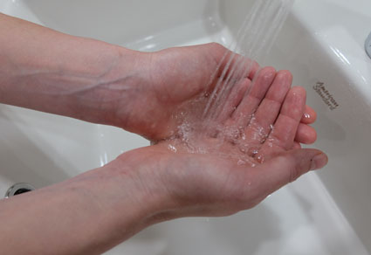
AVANT DE RETOURNER À VOTRE POSTE DE TRAVAIL / [insérer votre texte]
1 | 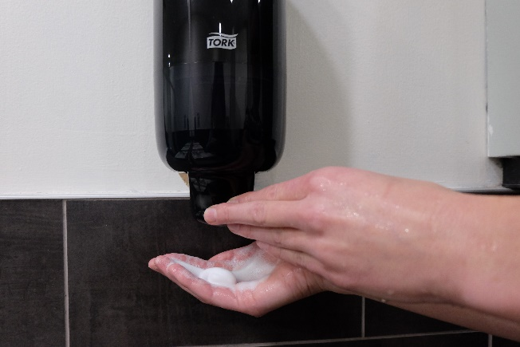  2 |  | 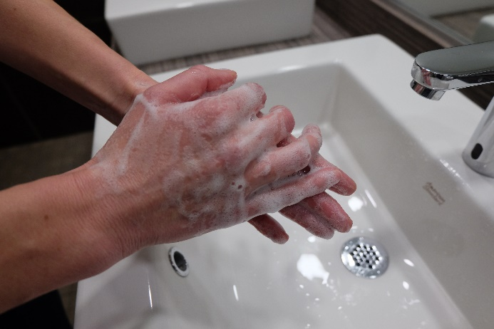  3
Mouiller les mains avec de l’eau potable  [insérer votre texte] |  | Prendre du savon  [insérer votre texte] |  | Faire mousser le savon pour 20 seconds  [insérer votre texte]
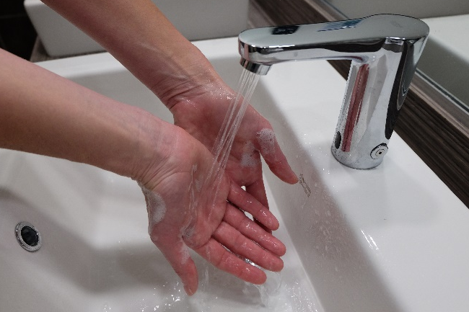  4 | 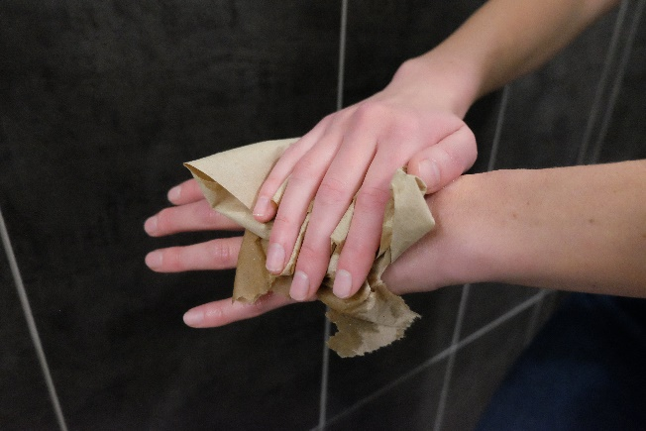  5 |  | 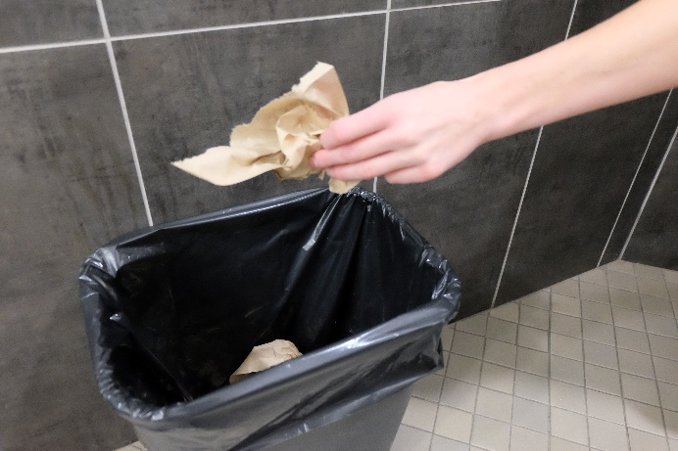  6
Rincer  [insérer votre texte] |  | Assécher les mains à l’aide d’une serviette de papier  [insérer votre texte] |  | Jeter la serviette de papier à la poubelle  [insérer votre texte]

